《网络基础》大作业报告模板

姓名： 潘昊 学号： 320012311 专业： 计算机科学与技术

# 实验2 三层架构企业网络

2023年6月10日

## 一、实验目的

1. 了解一般企业网络的三层架构模型；

2. 了解三层架构企业网络内部的通信流程；

3. 理解双核心路由的热备份和负载均衡；

## 二、实验原理

1. 分层网络设计概述

在进行组网设计时，一般采用分层组网设计思想，即一个大规模的网络系统往往被分为几个较小的部分，它们之间既相对独立又相互关联。这种化整为零的设计方法称为分层设计。如图7-13所示，Cisco提出的三层分层模型包括核心层（Core Layer）、汇聚层（Distribution Layer）和接入层（Access Layer）。

2. 冗余网络

有些企业的网络对于稳定性要求很高（例如服务类企业、证券等等），一旦网络出现故障（即使很短的时间）就会造成很大的损失。所以网络的稳定性对于大多数企业网络都是很重要的。为了增强企业网络的稳定性，往往会在网络中使用冗余链路，当其中一条链路出现故障时，另外一条链路仍然可以保证网络的正常通信。

3. 什么是HSRP协议

HSRP协议用于解决冗余网络中的路由问题。HSRP是Hot Standby Routing Protocol（热备份路由协议）的缩写，它是Cisco公司的私有协议，而与此相对应的标准协议是IETF制定的VRRP协议。HSRP是一种容错协议，它能够在主机设置的默认网关路由器失效时，及时地由另一台路由器来替代，从而保证通信的连续性和可靠性。

使用HSRP协议的网络中，主机的缺省网关指向一台虚拟的路由器，该虚拟路由器有一个虚拟 IP地址和一个虚拟 MAC 地址。虚拟路由器由一组路由器组成的，这组路由器称为备份组。备份组由一台活跃路由器、一台备份路由器，以及群众路由器构成。一般情况下，一旦活跃路由器出现故障，备份路由器将成为活跃路由器，然后在备份组内选举组内的另一台路由器为备份路由器。主机把需要转发的数据包发往虚拟路由器，而实际负责转发数据包的是活跃路由器。活跃路由器故障时，备份路由器能快速替代活跃路由器，为网络中的主机提供数据包的转发任务，保证通信的连续性。通过共享一个虚拟MAC地址和虚拟IP地址，两台或者多台路由器可以作为一台虚拟路由器。虚拟路由器并不是实际存在的，但它是作为HSRP组中相互备份的路由器的公共默认网关。网络中的主机默认网关必须设置为虚拟IP地址。

## 三、实验配置说明

1、选择相应的设备型号：

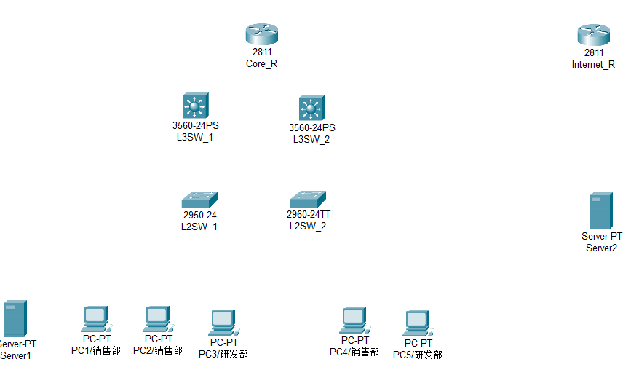

2、各个设备进行配置：

-交换机配置：

a. 二层交换机创建VLAN2、VLAN3（此处使用图形化界面创建）：  
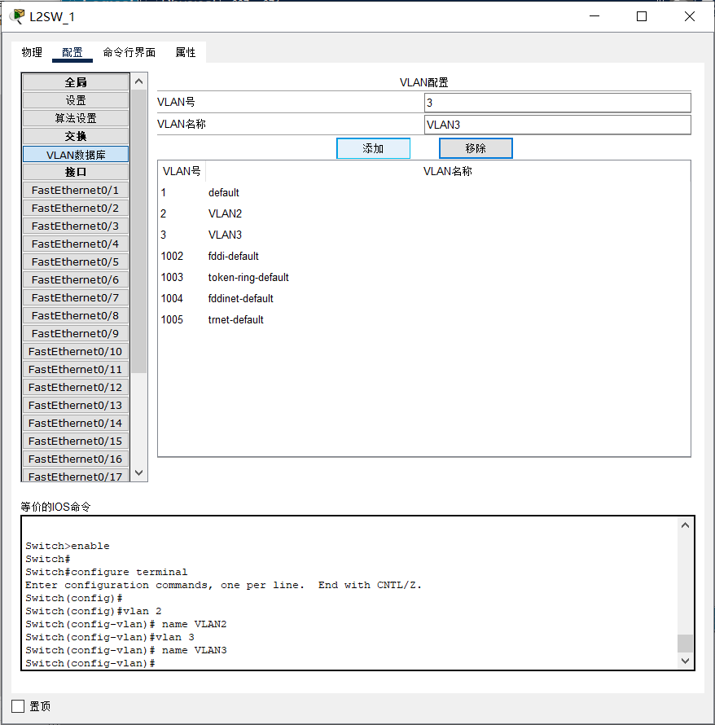

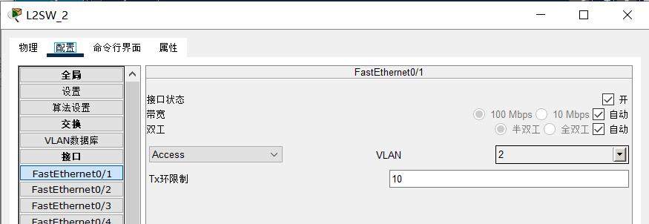

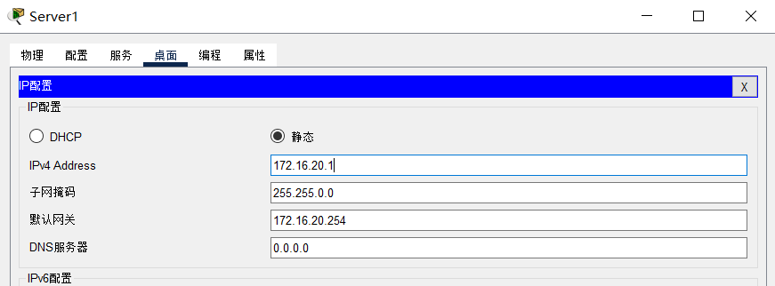

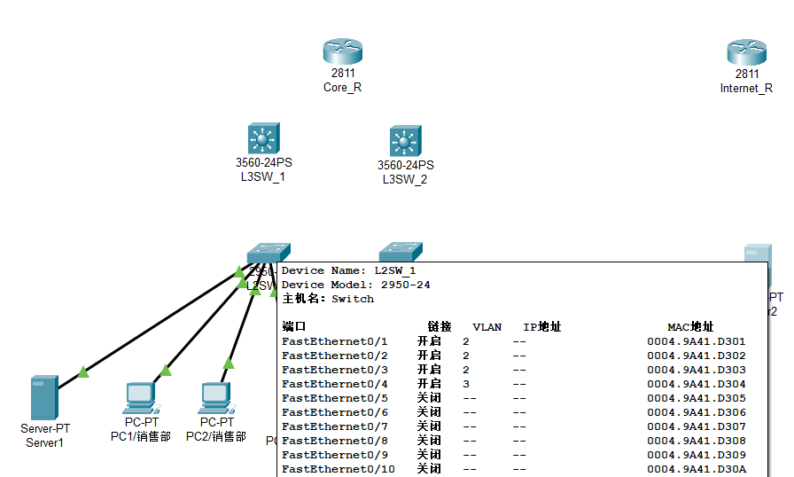

PS：上面的步骤为自主进行配置的过程。但后来本次实验大部分配置直接加载了提供的“三层交换机配置文件”中提供的文件，因此在此不做过多赘述：

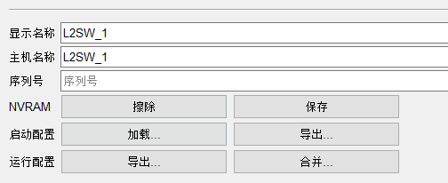

又：由于提供的配置文件并没有serial口的配置，这一部分需要自己添加WIC-2T后进行配置。Internet_R和Server2（外部网络需要自己配置）

3、连线：

内部网络：

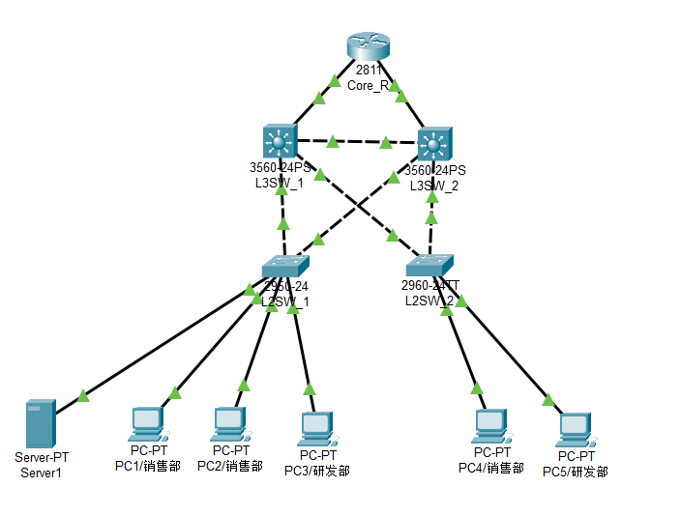

加上外部网络：

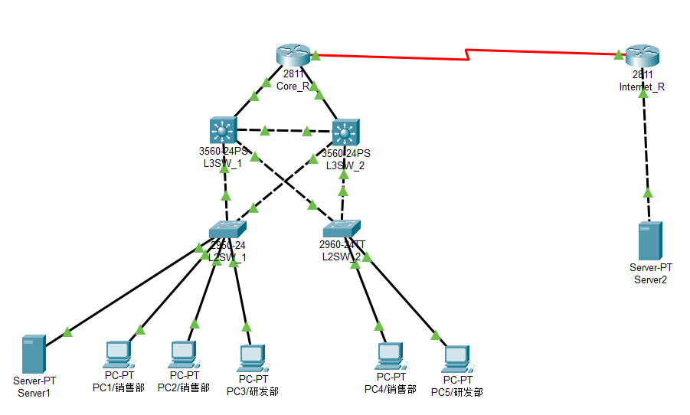

## 四、实验步骤及结果分析

1、观察同一VLAN内通信：

发送PC1->PC2的数据包：



观察数据包的传播范围，数据包在内部网络所有其他设备中传播，以下为传播过程：

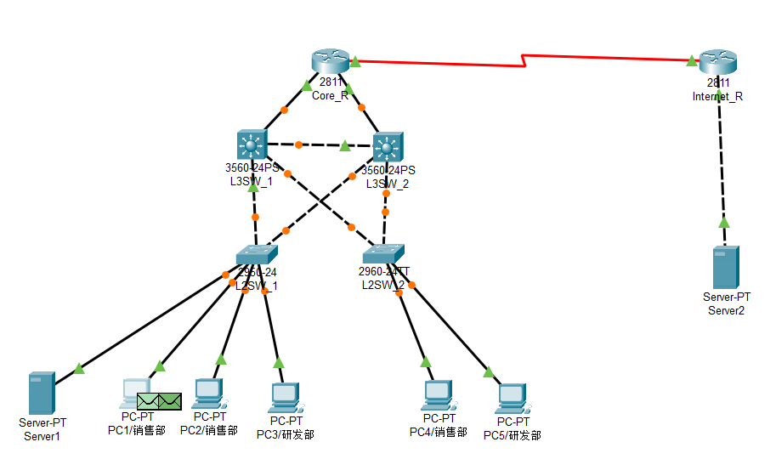

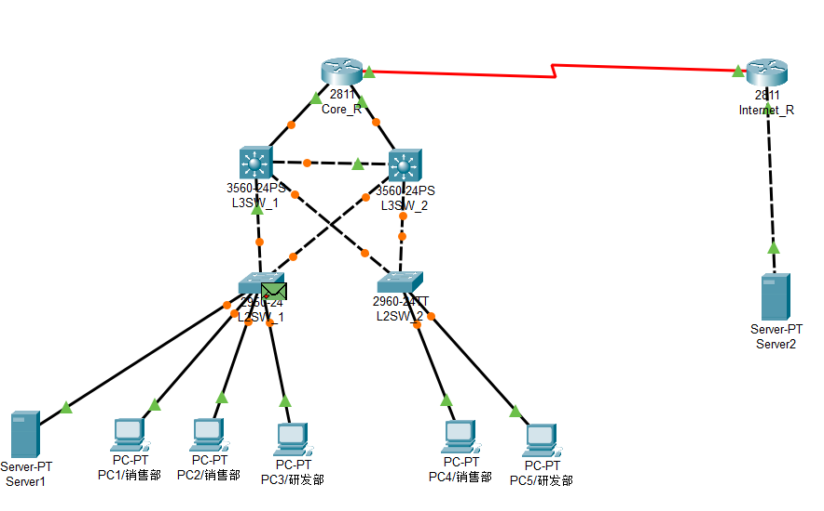

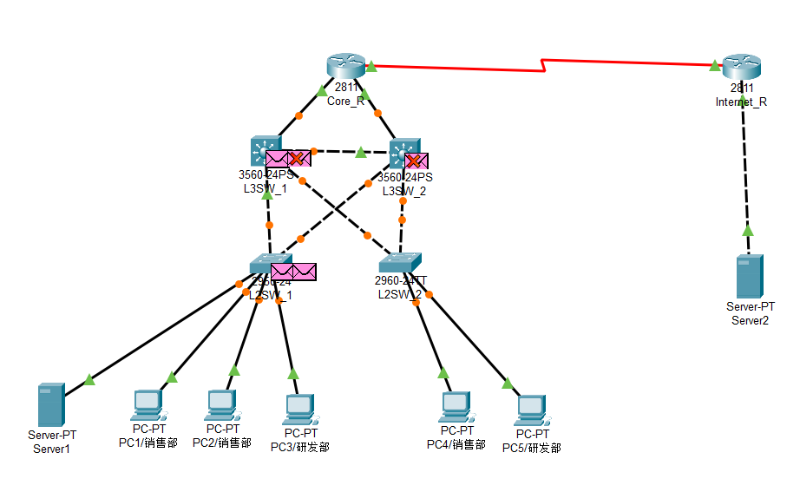

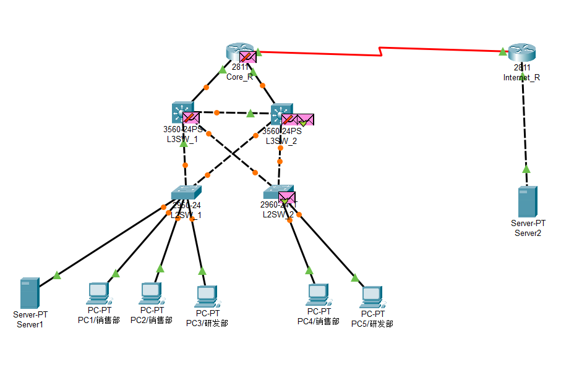

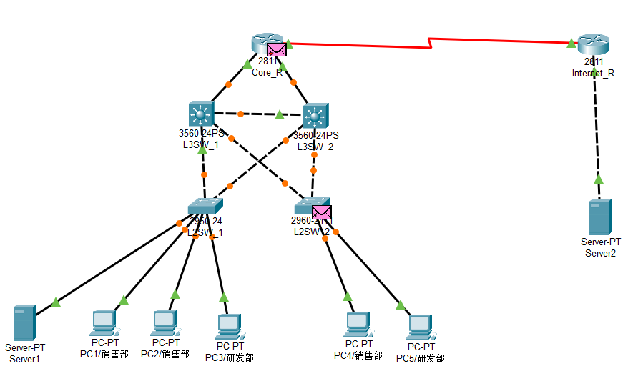

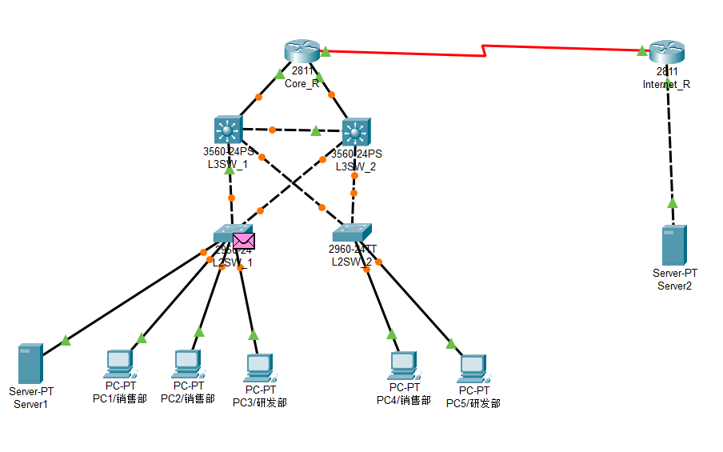

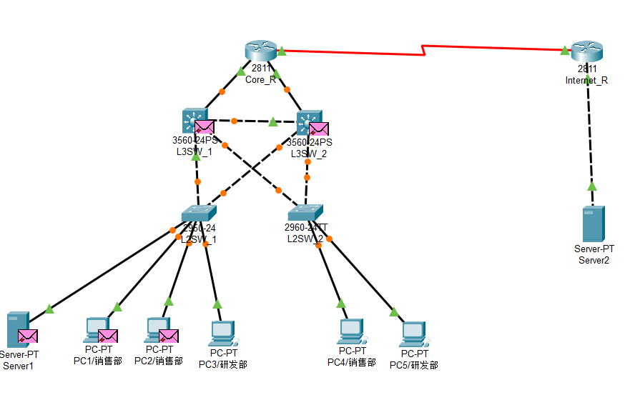

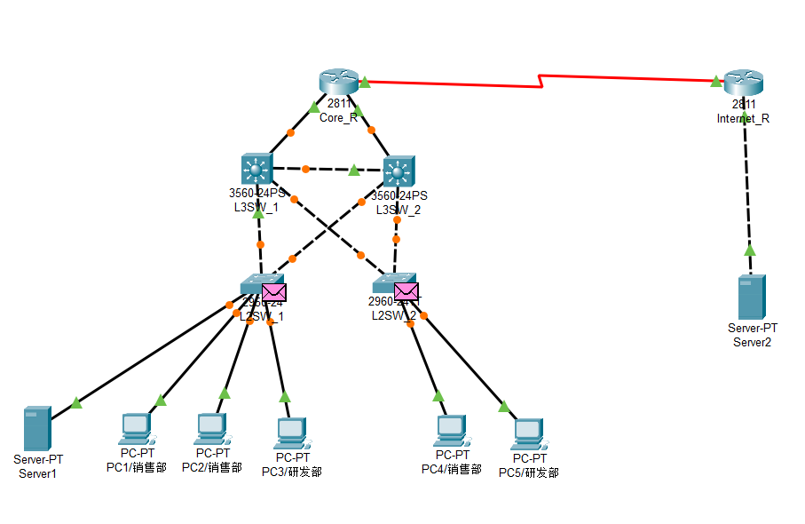

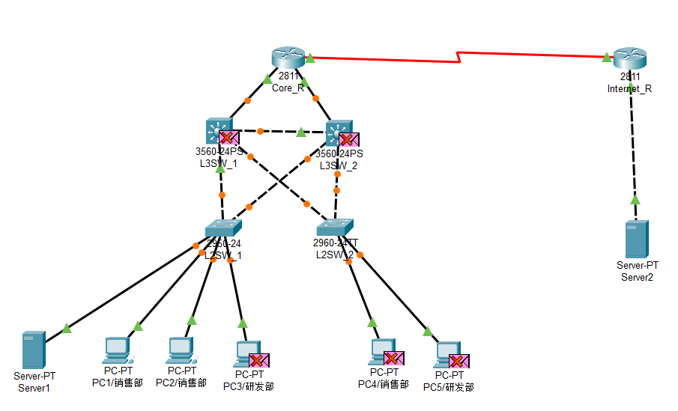

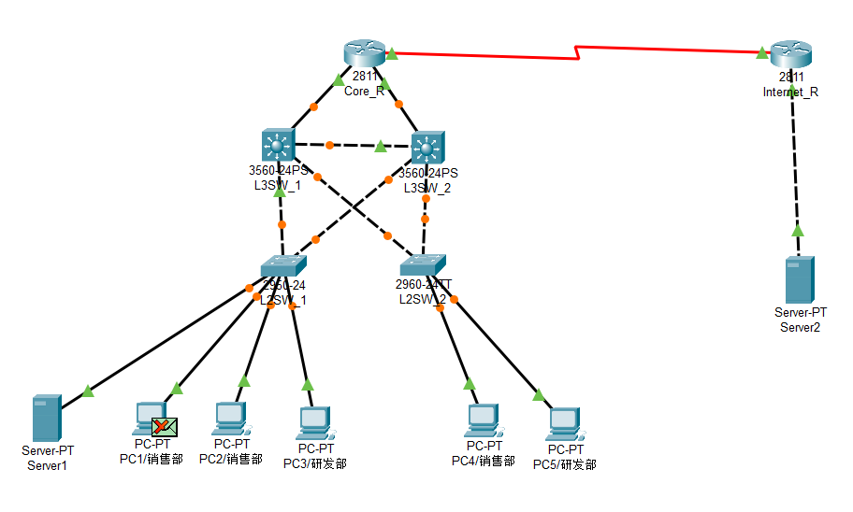

之后重复

2、观察企业网络不同VLAN间的通信

发送PC1->PC4的数据包，然后重复上面的操作：

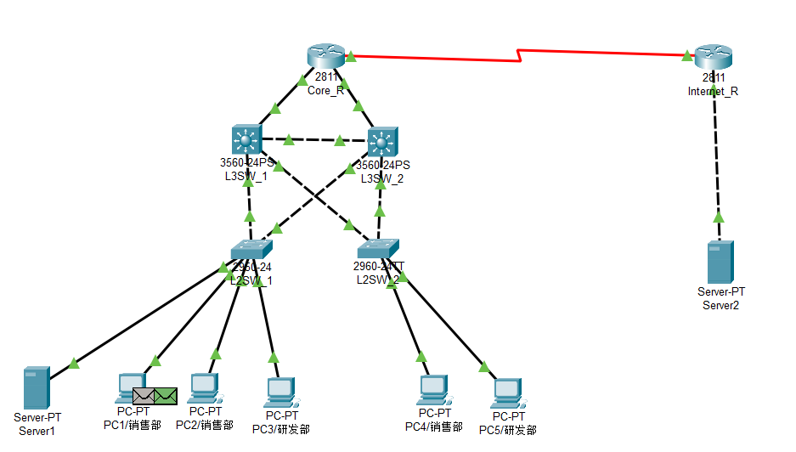

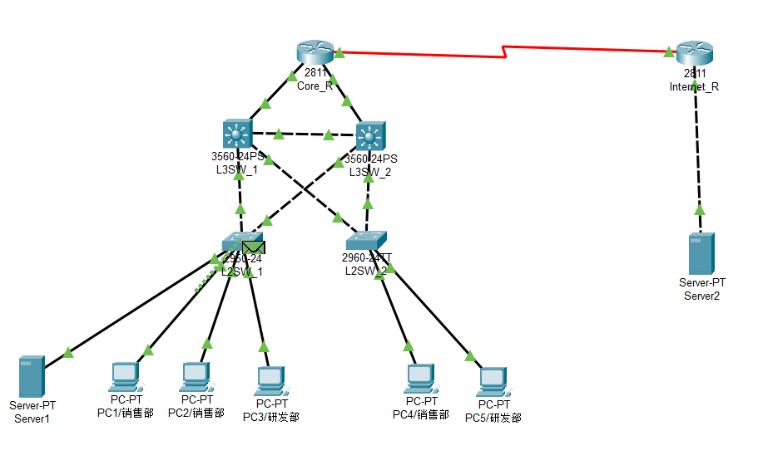

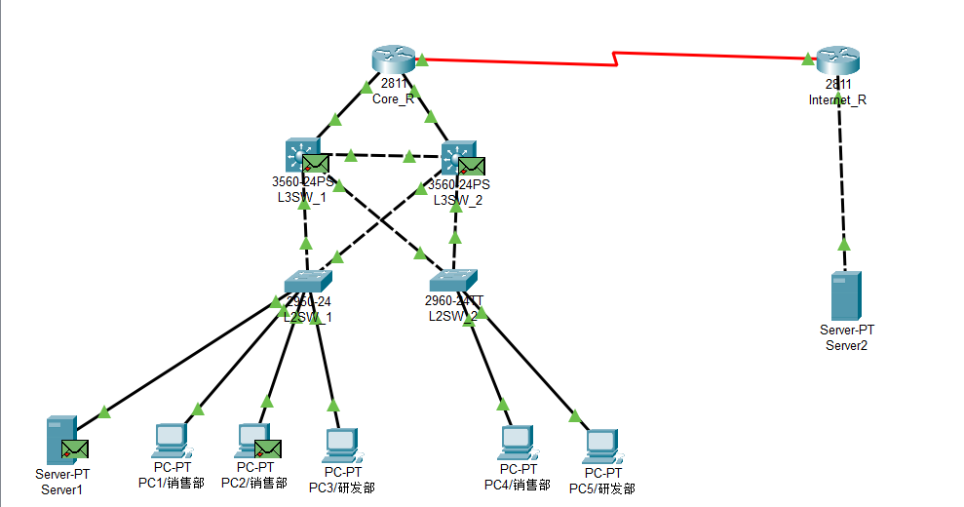

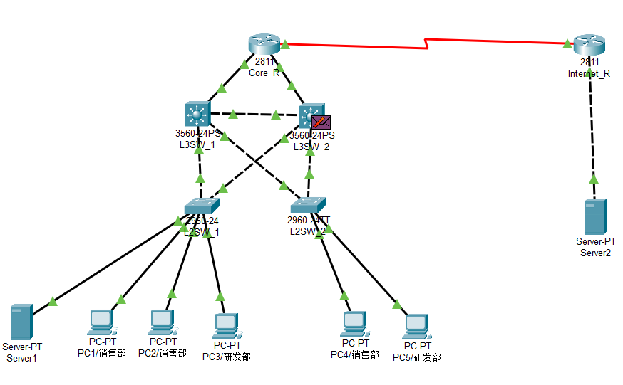

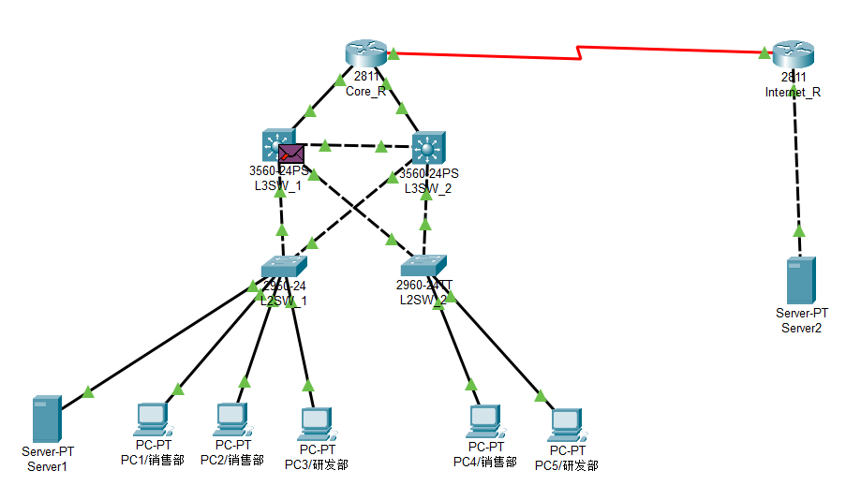

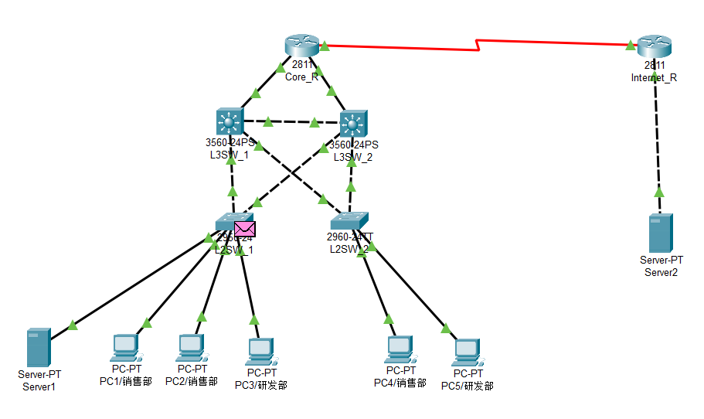

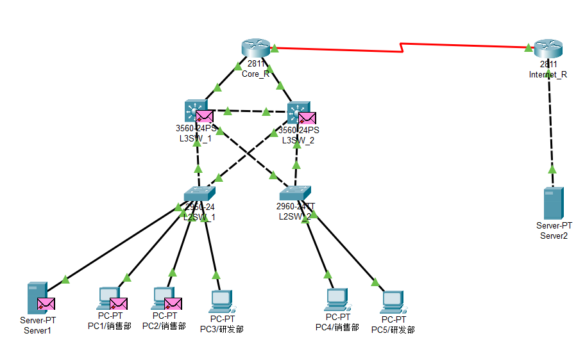

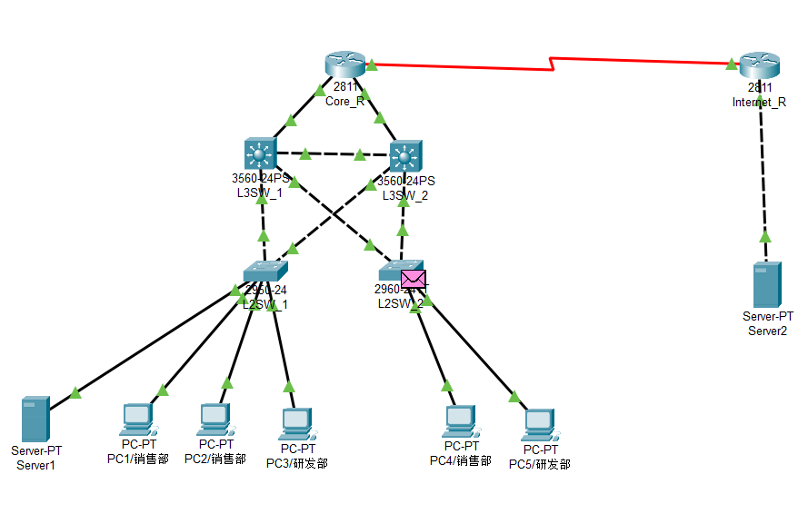

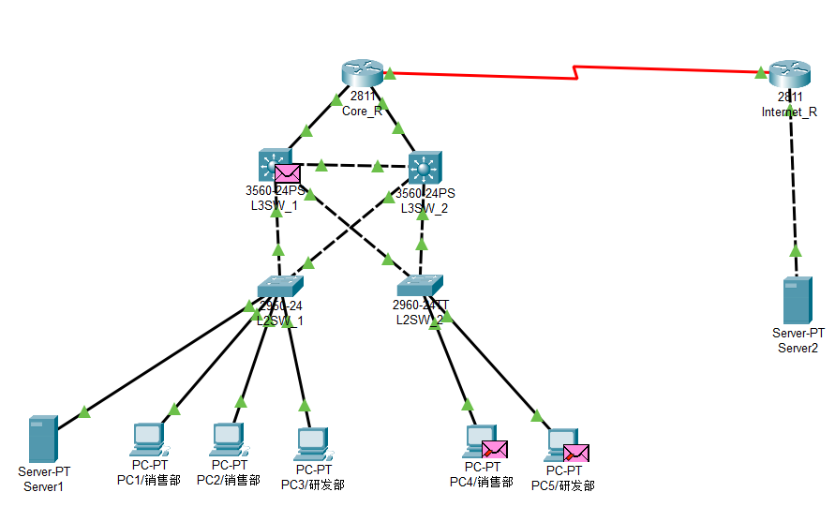

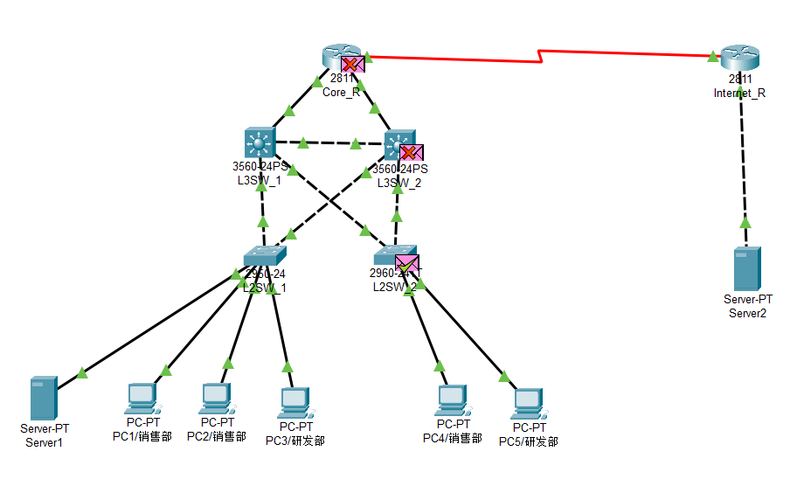

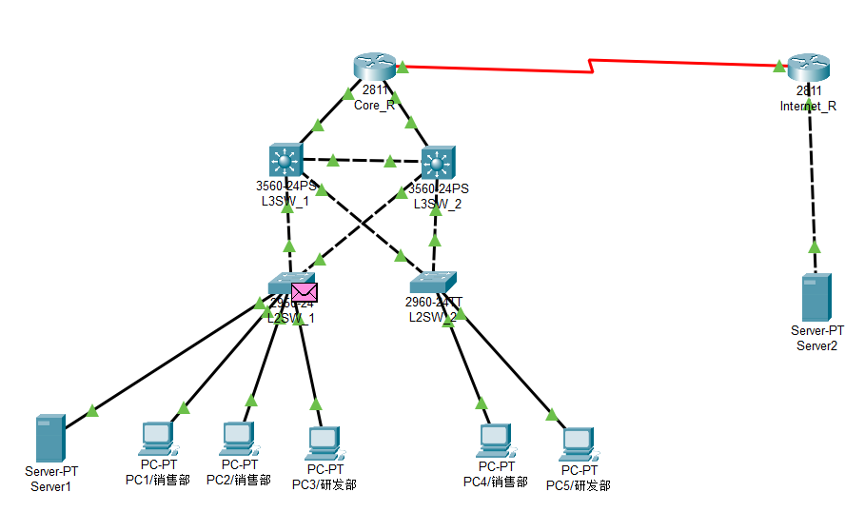

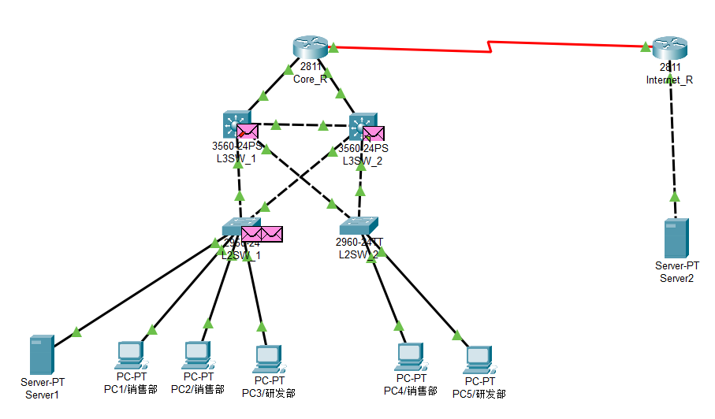

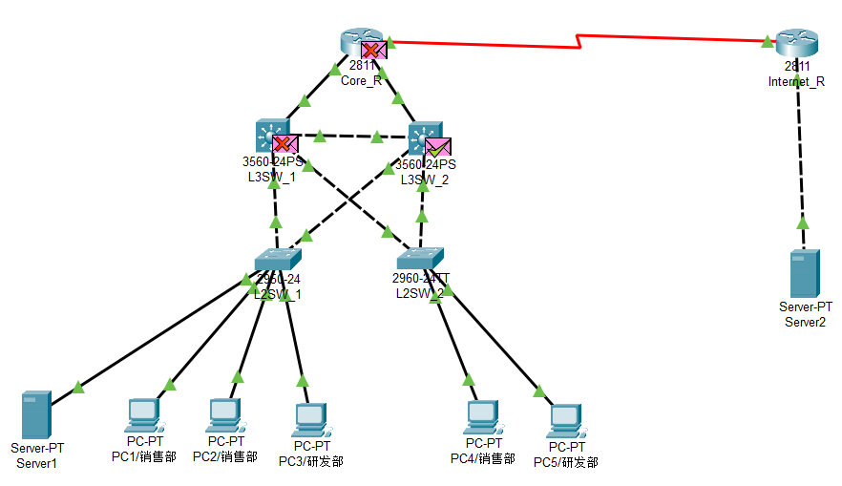

之后依次在各个交换机中传播，之后重复。

## 思考题

1、比较与同一台交换机相连的两台PC机属于同一VLAN和属于不同VLAN时，彼此间通信的流程有何不同？并简单说明为什么存在这种不同。

属于同一VLAN中可以直接通信，因为在同一个广播域内通过MAC地址进行通信。但若不属于同一个VLAN则需要经过路由器转发，因为在不同的广播域内。

2、由任务三的步骤2和步骤3的实验结果可知，VLAN2和VLAN3在与外部网络通信时分别经由L3SW_1和L3SW_2转发，那么请思考是否可以将VLAN2和VLAN3的活跃路由器设置在同一台三层交换机上？为什么？

不可以，当出现故障时会无法传输。

## 六、实验心得

本次实验让我了解了了解一般企业网络的三层架构模型和通信模型，对于Cisco Packet Tracer的使用更加熟练，收益颇丰。